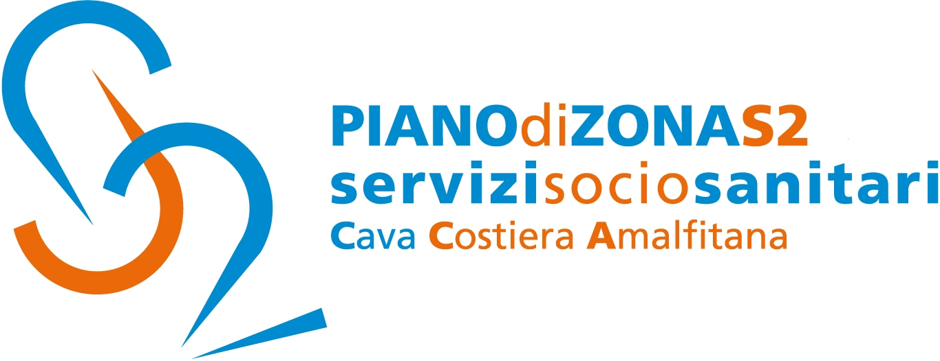

Comunicato Stampa 5 novembre 2018

Politiche sociali: incontro sul Dopo di noi

Si svolgerà domani, 6 novembre, alle ore 19, presso la sala dei gemellaggi del comune di Cava de’Tirreni un incontro di confronto e condivisione relativo alla Legge n.112 del 22 giugno 2016, meglio nota come “Dopo di Noi”.
Lo scopo è quello di “favorire il benessere, la piena inclusione sociale e l'autonomia delle persone con disabilità”.
Un principio davvero straordinario: il disabile con la sua famiglia prende le redini delle proprie scelte e così finalmente può iniziare il percorso di de-istituzionalizzazione per superare il vecchio modello socio-sanitario ghettizzante e chiuso.
La riunione è aperta alla partecipazione delle associazioni che compongono l’Osservatorio cittadino sulla Disabilità e di tutti i sodalizi che operano nel settore.
L’incontro, promosso dall’Amministrazione comunale vedrà la partecipazione del presidente della commissione consiliare Politiche sociali, Paola Landi, del presidente dell’Osservatorio cittadino sulla Disabilità, Vincenzo Prisco, del dirigente del settore Servizi alla persona Romeo Nesi, il capo ufficio del Piano di Zona S2, maria Grazia sessa ed il coordinatore dei Servizi sociali Antonella Masullo.
Con preghiera della massima diffusione, si inviano cordiali saluti.

Addetto alla comunicazione
Silvia Lamberti

